№ | Задание | Ответы | Баллы
1 | Найдите закономерность, по которой построена следующая последовательность чисел: , и укажите следующее число этой последовательности. | 131 К членам прогрессии добавляется число 3 | 10
2 | Отрезок разделен на 4 неравные части. Расстояние между серединами средних частей равно 10 см, а расстояние между серединами крайних частей равно 24 см. Найдите длину отрезка. | 28 | 15
3 | Сейчас Петя старше Васи в 5 раз, а на будущий год он будет старше в 4 раза. Через сколько лет Петя будет старше Васи в 2 раза? | 9 | 25
4 | Помещение разбито на клетки таким образом, что робот-пылесос полностью очищает ту клетку, по которой он проходит. Роботу-пылесосу задается программа для уборки помещения, реализующая следующий алгоритм: «Иди вперед; при столкновении поверни направо».  На рисунке указан план помещения, выход из помещения и исходное расположение и направление робота.  Сколько клеток помещения окажутся неубранными? | 2 | 10
5 | Друзья придумали код постоянной длины; с помощью этого кода закодировали некоторые слова следующим образом:  Как друзьям закодировать слово ПОРОХ при использовании данной системы кодирования? | 101111011111010 для Х есть комбинация 010 | 15
  ТЕРАПЕВТ | 000001011100101001110000
  ТОПОТ | 000111101111000
  000 | Т
  001 | Е
  010 | Х
  011 | Р
  100 | А
  101 | П
  110 | В
  111 | О
6 | Робот может перемещаться в указанном направлении на заданное количество шагов.  Управление роботом производится с помощью команд. Каждая команда для робота записывается в двоичном коде и на команду отводится 4 бита: 2 бита – на код направления движения, 2 бита – на количество шагов, которое надо выполнить в указанном направлении. Коды направлений движения:  Роботу задается программа как последовательность команд. Перейти к следующей команде робот может, только выполнив предыдущую. Если робот в процессе выполнения программы встречает непреодолимое препятствие, то дальнейшее выполнение программы для него становится невозможным.  Робот помещен в лабиринт; исходное местонахождение робота указано на рисунке стрелкой, направленной на север. Создайте программу минимального объема, по которой робот выйдет за пределы лабиринта, и запишите ее в двоичном коде.  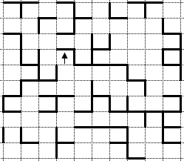 | 1010 1110 1010 1110  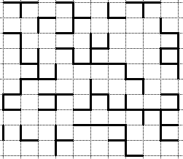 | 25
  00 | Идти на север
  01 | Идти на восток
  10 | Идти на юг
  11 | Идти на запад

